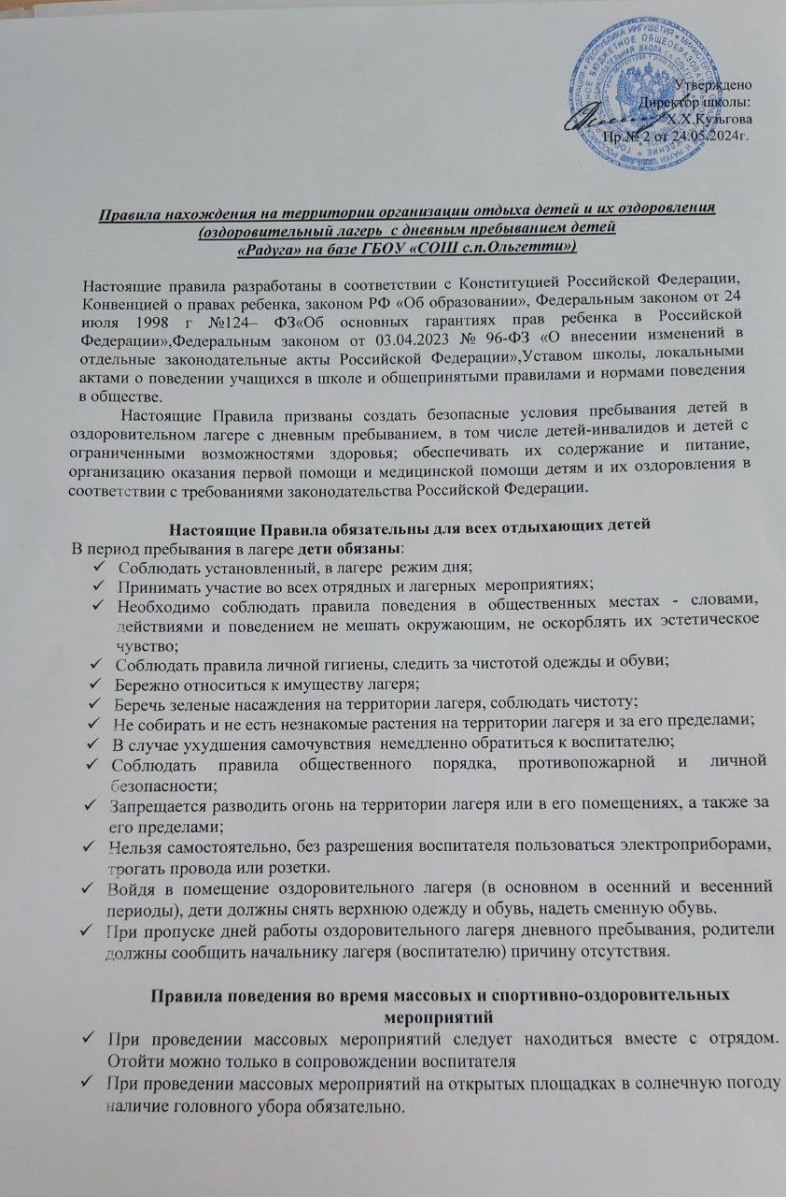

* Дети посещают спортивно-оздоровительные мероприятия в спортивной одежде, обувиснескользкойподошвой.Обязательновыполнениеправил,предусмотренныхтехникойбезопасностипризанятияхфизическойкультурой.
* При проведении занятий в спортивном, тренажерном зале соблюдать техникубезопасности,рекомендации инструктора. В случае плохого самочувствия,обнаружения неисправноститренажера, спортивного снаряда незамедлительно обратиться к руководителю физической культуры
* Следует соблюдать правила этикета в общественных местах (не шуметь, не толкаться, не свистеть, не топать ногами).

**Правила поведения при посещении столовой**

* Обязательно соблюдение правил личной гигиены (мытье рук после прогулки, туалета,занятий спортом, работы на пришкольном участке, кружковой деятельности и т.д.)
* Соблюдать этические нормы поведения за столом, общепринятые правила и нормы поведения в обществе

**Правила поведения во время автобусных экскурсий**

* Посадка в автобус производится по команде воспитателя.
* Во время движения автобуса не разрешается стоять и ходить по салону. Нельзя высовываться из окна и выставлять руки в окно.
* При резком торможении необходимо держаться за поручни.
* В случае появления признаков укачивания или тошноты надо сразу сообщить воспитателю.
* Вставать можно только после полной остановки автобуса по команде воспитателя.
* Выход из автобуса производится через переднюю дверь. После выхода из автобуса не разбредаться, собраться в указанном месте и следовать указаниям воспитателя. Нельзя самостоятельно выходить на проезжую часть и перебегать улицу.

**Правила поведения во время пешеходных прогулок, экскурсий.**

* К пешеходным экскурсиям допускаются дети в соответствующей форме одежды: удобная обувь, головной убор.
* Старшим во время проведения экскурсии является воспитатель. Необходимо строго выполнять указания сопровождающих воспитателей.
* Во время прогулки, экскурсии следует находиться с отрядом, не расходиться, не уходить далеко от своего отряда.
* Необходимо своевременно сообщить воспитателю об ухудшении состояния здоровья или травмах.
* Следует бережно относиться к природе, памятникам истории и культуры.
* Фотографирование разрешено в специально отведенных местах при общей остановке отряда по разрешению воспитателя.
* По окончании экскурсии (прогулки) собраться в указанном месте и после объявления окончания экскурсии следовать указаниям своего воспитателя.
* Покупки в магазине (по пути следования) категорически запрещено.
* При переходе через проезжую часть соблюдать правила дорожного движения, четко выполняя указания воспитателя.
* На территории организации отдыха детей и их оздоровления водный объект расположен вне границ территории.
* Купание в оздоровительном лагере не осуществляется.

**Поведение при чрезвычайных ситуациях**

* В случае возникновения чрезвычайной ситуации (пожар в здании, пожар натерритории лагеря, задымление, террористических актах и т.д.) строго следоватьуказаниямвоспитателей,педагоговдополнительногообразования,инструкциямпотехникебезопасности при ЧС.
* В случае получения травмы, плохого самочувствия воспитанник незамедлительнодолженоб этом сообщить воспитателю (педагогу, сотруднику лагеря), медицинскомуработнику.

**В период пребывания в лагере детям запрещается:**

* Приносить еду, угощения в случае именин;
* Сквернословить;
* Самовольно покидать территорию лагеря;
* Приводить домашних животных на территорию лагеря;
* Приносить спички, зажигалки, сигареты, взрывчатые вещества (в том числе пиротехнику).
* Приносить ценные вещи (ювелирные изделия, аудио и видеотехнику, дорогой мобильный телефон, крупные суммы денег);
* Выходить за территорию лагеря допускается только с разрешения начальника лагеря (или директора) и только в сопровождении воспитателя
* Бегать по коридорам, рекреациям, лестницам, вблизи оконных проемов и других местах, не приспособленных для игр; садиться, становиться на подоконники; толкаться, устраивать потасовки, создавать опасные ситуации для жизни и здоровья

Физическая конфронтация, запугивание и издевательства, попытки унижения личности, дискриминация по национальному или расовому признакам относятся к недопустимым формам поведения

**Праваиобязанностиродителей**

Родителиимеютправо:

* выбиратьдлясвоегоребенканаправленностьработыотрядавеговозрастнойгруппе;
* получатьдостовернуюинформациюодеятельностилагеря;
* представлятьизащищатьинтересысвоегоребенкавустановленномзакономпорядке;
* оказыватьпомощьворганизацииработылагеря.

Обязанности родителей:

* следить за своевременным приходом детей в лагерь;
* обеспечить ребенка головным убором,одеждой ,обувью по погоде, носовым платком
* информироватьвоспитателяилиначальникалагеряопричинеотсутствияребенкав лагере;
* заранееинформироватьвоспитателявписьменномвидеопланируемомотсутствиивлагерепосемейнымобстоятельствам;
* проводить с ребенком беседы о безопасном поведении, соблюдении правил поведения вобщественных местах.

При обнаружении запрещенных вещей, последние будут изыматься, и возвращаться родителям.

Администрация лагеря не несет ответственности за сохранность денежных средств и вещей, запрещенных настоящими Правилами.

В случае нарушения ребенком Правил, администрация лагеря принимает по своему усмотрению необходимые меры дисциплинарного или административного воздействия, адекватные поведению ребенка, за серьезные проступки отчисляется из лагеря.

***Настоятельная просьба к родителям!***

***Разъясните своему ребенку, что соблюдение настоящих правил продиктовано сохранением жизни, здоровья и безопасности Вашего ребенка.***

***Заранее благодарим Вас за понимание в данном вопросе.***

## С уважением, администрация и воспитатели ****оздоровительного лагеря с дневным пребыванием детей****